Тема. Здобутки і прорахунки Української Центральної Ради у державотворчому процесі.
Мета. Повідомити учням нові знання; формувати (розвивати) уміння і навички, формувати (виховувати) ціннісні орієнтації, зокрема:
- називати події за датами та дати подій початку Української революції; встановлювати їх взаємовідношення та віддалення від сьогодення;
- називати, пояснювати та застосовувати у мовленні поняття: «революція», «опозиція», «політична боротьба», «місцеві органи влади», «національно-територіальна автономія», «федерація», «переворот», «більшовики», «диктатура», «ревком (революційний комітет)», «ультиматум», «національно-персональна автономія», «універсал»;
- називати, упізнавати постаті Михайла Грушевського, Володимира Винниченка, Сергія Єфремова та характеризувати прояви їх політичної діяльності;
- називати, упізнавати та показувати на карті історично-географічні об’єкти: місця основних подій початку Української революції;
- називати, упізнавати різновидові історичні джерела; використовувати їх для характеризування здобутків і прорахунків Української Центральної Ради в державотворчому процесі;
- установлювати причини падіння, наслідки і значення діяльності Української Центральної Ради;
- зіставляти і порівнювати різні точки зору щодо діяльності Української Центральної Ради;
- висловлювати особисті ставлення щодо здобутків і прорахунків Української Центральної Ради в державотворчому процесі.
Тип уроку. Повідомлення нових знань, формування (розвиток) умінь і навичок.
Вид уроку. Практичне заняття. Представлення творчих проектів.
Навчально-методичне забезпечення. 1. Гупан Н. М. Історія України : 10 кл. Рівень стандарту. Академічний рівень / Н. М. Гупан, О. І. Пометун, Г. О. Фрейман. – К. : Видавничий дім «Світ знань», 2010. – 288 с. : іл., карти.
- Кульчицький С. В. Історія України. 10 клас : підруч. для загальноосвіт. навч. закл. : рівень стандарту, академ. рівень / С. В. Кульчицький, Ю. Г. Лебедєва. – К. : Генеза, 2010. – 304 с. : кольор. іл.
- Реєнт О. П. Історія України : підруч. для 10 кл. загальноосвіт. навч. закл. : рівень стандарту, академ. рівень / О. Реєнт, О. Малій. – К. : Генеза, 2010. – 240 с. : іл.
- Турченко Ф. Г. Історія України. 10 кл. : підруч. для загальноосвіт. навч. закл. : профільний рівень / Ф. Г. Турченко. – К. : Генеза, 2010. – 304 с. : іл.
- Довідник з історії України (А–Я) : посібн. для серед. загальноосв. навч. закл. / за заг. ред. І. Підкови, Р. Шуста. – 2-ге вид., доопр. і доповн. – К. : Генеза, 2001. – 1136 с.
- Історія епохи очима людини: Україна та Європа у 1900–1939 роках / Ю. С. Комаров [та ін.]; Всеукраїнська асоціація викладачів історії та суспільних дисциплін «Нова Доба». – К. : Генеза, 2004. – 256 с. : іл.
- Дидактичний та роздавальний матеріал, писемне та наочне приладдя.
Матеріали до заняття
І. Розвиток умінь і навичок орієнтування в історичному просторі.
Джерело 1.
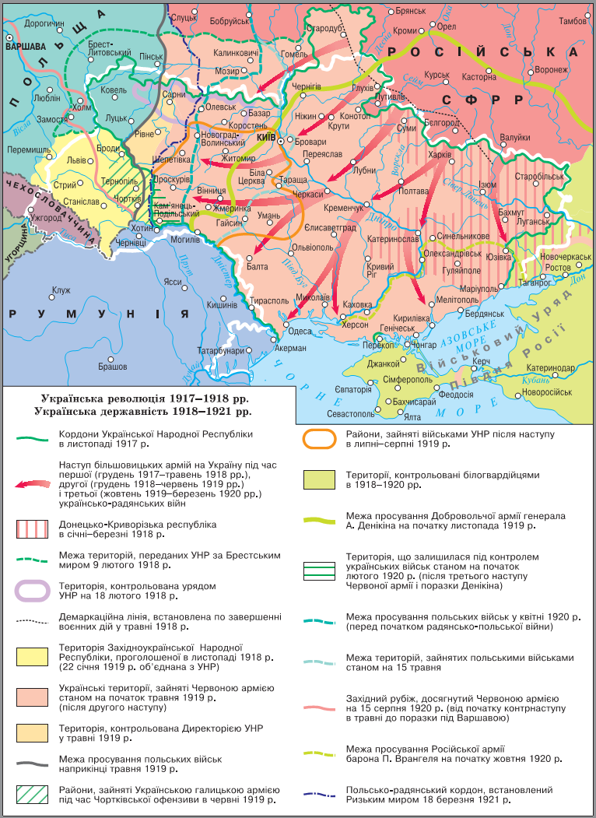
Гупан Н. М. Історія України : 10 кл. Рівень стандарту. Академічний рівень / Н. М. Гупан, О. І. Пометун, Г. О. Фрейман. – К. : Видавничий дім «Світ знань», 2010. – С. 121.
- Розгляньте історичну карту.
- Покажіть територію, яка підпорядковувалася Українській Центральній Раді (УЦР) впродовж березня-червня 1917 року, липня-жовтня 1917 року, листопада 1917 – січня 1918 років, лютого-березня 1918 року.
- Покажіть територію УНР за Брестським миром 9 лютого 1918 року.
- Покажіть території держав, які могли бути потенційними противниками України–УНР впродовж 1917 – березня 1918 років.
- Використовуючи карту як джерело інформації, визначте зовнішньополітичні вектори Української Центральної Ради.

ІІ. Розвиток умінь і навичок орієнтування в історичному часі.
Джерело 1.
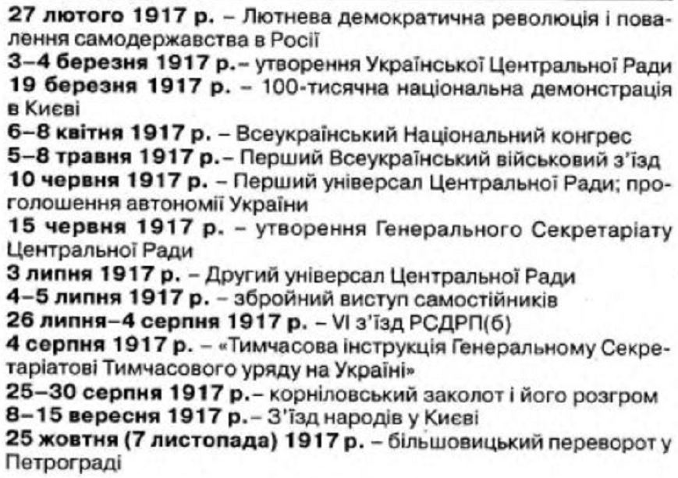
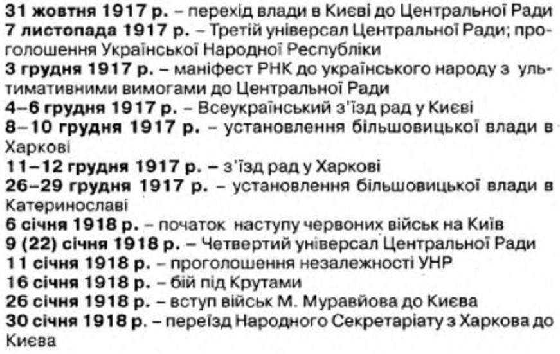
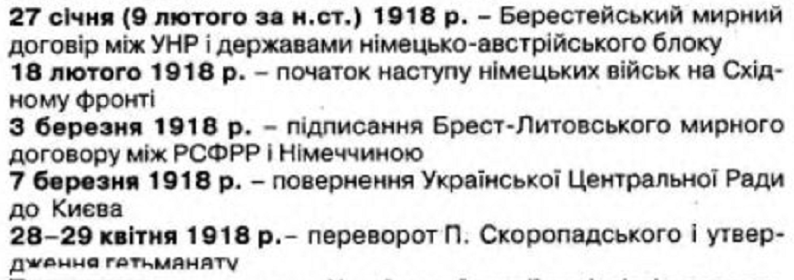

Турченко Ф. Г. Новітня історія України. Частина перша. 1914–1939. Підруч. для 10-го кл. серед. загальоосвіт. навч. закл. / Ф. Г. Турченко. – Вид. 3-те, виправл. та допов. – К. : Генеза, 2003. – С. 102–103, 211.
- Розгляньте хронологічну таблицю.
- Пригадайте події, що стосуються внутрішньої політики Української Центральної Ради.
- Опишіть події, що стосуються зовнішньої політики УЦР.
- Розкрийте перебіг взаємин між УЦР і Тимчасовим урядом, між УЦР та більшовиками. Визначте їх вплив на українське державотворення.

ІІІ. Розвиток умінь і навичок опрацювання історичних джерел, застосування історичних понять у мовленні, зіставлення і порівняння, виявлення ціннісних орієнтацій.
Джерело 1.
Єфремов Сергій Олексаандрович (колишнє прізвище предків – Охріменко; 6 (18) жовтня 1876, с. Пальчик тепер Катеринопільського району Черкаської області – 10 березня 1939) – український громадсько-політичний і державний діяч, літературний критик, історик літератури, академік Української академії наук (з 1919), віце-президент Всеукраїнської академії наук (з 1922), дійсний член Наукового товариства імені Тараса Шевченка у Львові, публіцист, один із творців української журналістики.
Брав участь у розробці концепції української державності, української національної культури й освіти. Надрукував (загалом) близько десяти тисяч публіцистичних і наукових статей. Видав ряд монографічних нарисів, присвячених творчості Марка Вовчка, Тараса Шевченка, Івана Франка, Михайла Коцюбинського, Івана Нечуя-Левицького, Івана Карпенка-Карого, Панаса Мирного та інше.
Репресований 1930 року в результаті сфабрикованого радянською владою процесу Спілки визволення України. Посмертно реабілітований 1989 року.
Рід Сергія Олександровича Єфремова (по материнській лінії – Крамаренко, по батьківській – Охріменко) належав до духовенства. Батько Сергія, щоб отримати парафію, мусив первісне прізвище Охріменко перелицювати на російське Єфремов (Охрім – Єфрем).
У 1891–1896 роках Сергій навчався в Київській духовній семінарії, згодом закінчив юридичний факультет Київського університету святого Володимира.
Політичну діяльність розпочав у студентські роки, ставши членом Загальної української безпартійної організації. Наприкінці 1904 року разом із Б. Грінченком, М. Левицьким, Ф. Матушевським та іншими створив Українську радикальну партію, яка в 1905 за його ініціативою об’єдналася з Українською демократичною партією, отримавши назву Українська демократично-радикальна партія. 1905 року очолив Селянський союз. Того ж року за ініціативи С. О. Єфремова та інших була утворена Всеукраїнська учительська спілка (ВУУС) – професійна українська організація вчителів і діячів народної освіти. У 1908 став одним із засновників і активним діячем Товариства українських поступовців. Співпрацював із багатьма українськими періодичними виданнями: «Зоря», «Правда», «Записки НТШ», «Киевская старина», «Літературно-науковий вістник», «Рада», «Нова Рада», «Україна», «Украинская жизнь» та ін. Друкував у них статті публіцистичного й історико-літературного характеру. У 1895–1918 – один із засновників видавництва «Вік».
Був одним з 82-х відомих літераторів і громадських діячів, що підписали опублікований у зв'язку зі «справою Бейліса» (1911) протест «До російського суспільства (з приводу кривавого наклепу на євреїв)», складений Володимиром Короленком (поруч з Михайлом Грушевським, Володимиром Вернадським та ін). Загалом, Сергій Єфремов завжди виступав у своїй публіцистиці із рішучим засудженням ксенофобії й антисемітизму, зокрема, з приводу чого був розкритикований деякими відомими українськими діячами – Оленою Пчілкою, Миколою Міхновським, Дмитром Донцовим та ін.
Єфремов засуджує українофобів, критики також відзначають, що він «гостро і справедливо засуджував грубу й неоковирну українофобську, русифікаторську політику російської військової адміністрації на окупованих західноукраїнських землях», що здійснювалась в часи Першої світової війни.
За гострі публіцистичні виступи на захист української національної культури й політичних свобод у дореволюційний період його неодноразово заарештовувала російська влада. У березні 1917 увійшов до складу Української Центральної Ради, а в квітні 1917 на Українському Національному Конгресі обраний заступником голови УЦР і членом Малої Ради. Після створення 15.6.1917 першого українського уряду – Генерального Секретаріату займав у ньому посаду Генерального секретаря міжнаціональних справ. Саме Сергій Єфремов запропонував і використав назву Українська Народна Республіка, тому вважається «хрещеним батьком» УНР.
З вересня 1917 очолював Українську партію соціалістів-федералістів. З квітня 1918 до травня 1920 офіційних посад не обіймав.
Коли Київ узяли червоні війська Юрія Коцюбинського, Єфремов написав йому відкритого листа, який називався «Лист без конверта» (його наведено в роботі Єфремова «Під обухом. Більшовики в Києві»): «Твій батько зараз перевертається в труні!».
Зі встановленням радянської влади в Україні змушений перейти на нелегальне становище й переховуватися. Восени 1919 на прохання Української академії наук Єфремова було амністовано. Позбавлений можливості займатися активною політичною діяльністю, Єфремов проводив велику наукову й науково-організаційну роботу. Будучи віце-президентом (1922–1928) і головою Управи (1924–1928) Української академії наук, очолював низку наукових товариств і комісій, наприклад, Комісію для видання пам’яток новітнього письменства України, Комісію для складання біографічного словника діячів України, Історико-літературне товариство при УАН та інші.
У жовтні 1921 брав участь у першому Всеукраїнському Церковному Соборі, який підтвердив автокефалію Української православної церкви.
Залишаючись непримиренним противником більшовицького режиму, Єфремов, на думку певних кіл української діаспори (Наталія Павлушкова (сестра Миколи Павлушкова) та ін.), в 1920–1928 створив і очолив діяльність таємних опозиційних організацій Братство української державності і Спілку визволення України (СВУ), які послідовно відстоювали ідею української державності. Однак відкриті з розпадом СРСР архівні дані засвідчили, що ці організації були вигадані ДПУ для легітимізації репресій над українською інтелігенцією.
Наприкінці 1928-го, відчуваючи, що влада розправиться з ним, Сергій Єфремов написав у щоденнику: «Каятись не буду, отже перспектива виявляється: мандрівочка, і мабуть неблизька, пахне». 21 липня 1929 в Києві Єфремова заарештували й звинуватили в організації та керівництві СВУ. У квітні 1930 засуджений до 10-річного ув’язнення з суворою ізоляцією. Перші 7 років ув’язнення відбував у Ярославському політізоляторі, потім його переведено до Володимирської тюрми.
Загинув 10 березня 1939 року (за три місяці до закінчення терміну покарання) в одному з таборів ГУЛАГу.
Пленум Верховного суду УРСР 11 серпня 1989 року реабілітував Сергія Єфремова разом з усіма, засудженими у справі СВУ, оскільки в його діях не виявлено складу злочину.
Єфремов був одним із найвидатніших представників неонародництва в українській літературі. Він вважав, що однією з провідних ідей в історії української літератури завжди була «визвольно-національна ідея».
Єфремов – автор монографічних нарисів про видатних українських письменників:
- «Марко Вовчок» (1907),
- «Тарас Шевченко» (1914),
- «Співець боротьби і контрастів» (1913) (у виданні 1926 – «Іван Франко»),
- «Михайло Коцюбинський» (1922),
- «Іван Нечуй-Левицький», «Іван Карпенко-Карий» (1924),
- «Панас Мирний» (1928) та ін.
Одним з найвизначніших досягнень С. Єфремова стала праця в галузі наукового шевченкознавства і, зокрема, видання «Щоденника» і «Листування» Т. Г. Шевченка (1927–1928) – томів III і IV із запланованого зібрання творів Кобзаря, так і не завершеного внаслідок репресій. Історико-літературні погляди Єфремова найповніше представлені в його фундаментальній праці «Історія українського письменства» (1911).
За часів незалежності в Україні видано лише п’ять книжок Сергія Єфремова, а київські адреси вченого ніяк не позначені на сучасній карті столиці.
Барельєф Єфремова міститься у вестибюлі Педагогічного музею (у колективній композиції, присвяченій діячам УНР) та персональна меморіальна дошка на жовтому корпусі Національного університету імені Шевченка.
В місті Хмельницькому навчально-виховне об’єднання № 5 назване іменем Сергія Єфремова.
В рідному селі Пальчику вченому встановлений пам’ятник.
В багатьох населених пунктах України, в тому числі, у столиці, існують вулиці, названі на честь Сергія Єфремова.
Режим доступу: https://uk.wikipedia.org/wiki/Єфремов_Сергій_Олександрович

Джерело 2.
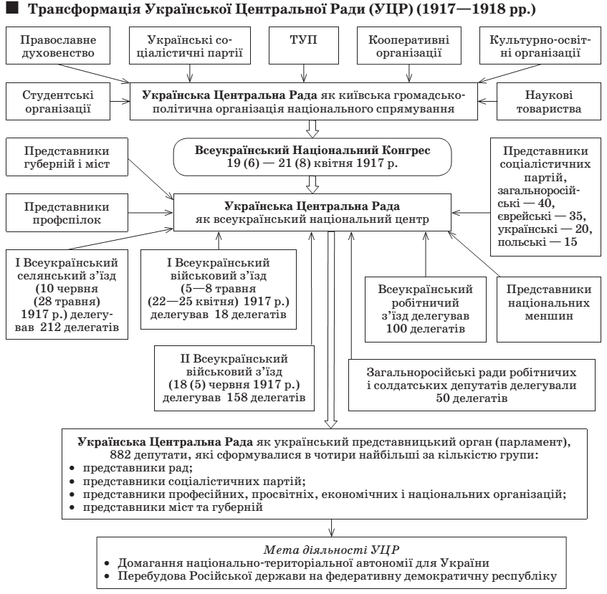
Гісем О. В. Історія України. 10–11 класи: наочний довідник / О. В. Гісем, О. О. Мартинюк. – К.; Х. : Веста, 2007. – С. 14.

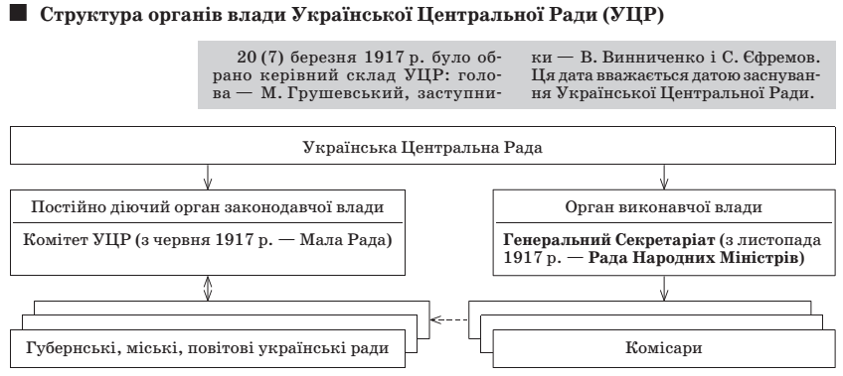
Гісем О. В. Історія України. 10–11 класи: наочний довідник / О. В. Гісем, О. О. Мартинюк. – К.; Х. : Веста, 2007. – С. 15.

Джерело 3.
Перший Універсал Центральної Ради
(1917 р., червня 23/10)
Народе Український!
Народе селян, робітників, трудящого люду!
Волею своєю ти поставив нас, Українську Центральну Раду, на сторожі прав і вольностей української землі.
Найкращі сини твої, виборні люди від сіл, від фабрик, від солдатських казарм, од усіх громад і товариств українських вибрали нас, Українську Центральну Раду, і наказали нам стояти й боротися за ті права та вольності.
Твої, народе, виборні люди заявили свою волю так:
хай буде Україна вільною. Не одділяючись від всієї Росії, не розриваючи з державою Російською, хай народ український на своїй землі має право сам порядкувати своїм життям. Хай порядок і лад на Вкраїні дають вибрані вселюдним, рівним, прямим і тайним голосуванням Всенародні Українські збори (Сойм). Всі закони, що повинні дати той лад тут у нас, на Вкраїні, мають право видавати тільки наші Українські збори.
Ті ж закони, що мають лад давати по всій Російській державі, повинні видаватися у Всеросійськім парламенті.
Ніхто краще нас не може знати, чого нам треба і які закони для нас лучші.
Ніхто краще наших селян не може знати, як порядкувати своєю землею. І через те ми хочемо, щоб після того, як буде одібрано по всій Росії поміщицькі, казенні, царські, монастирські та інші землі у власність народів, як буде видано про це закон на Всеросійському Учредительному зібранні, право порядкування нашими українськими землями, право користування ними належало тільки нам самим, нашим Українським зборам (Соймові).
Так сказали виборні люди з усієї землі української.
Сказавши так, вони вибрали з-поміж себе нас, Українську Центральну Раду, і наказали нам бути на чолі нашого народу, стояти за його права і творити новий лад вільної автономної України.
І ми, Українська Центральна Рада, вволили волю свого народу, взяли на себе великий тягар будови нового життя і приступили до тієї великої роботи.
Ми гадали, що Центральне російське правительство простягне нам руку в сій роботі, що в згоді з ним ми, Українська Центральна Рада, зможемо дати лад нашій землі.
Але Тимчасове російське правительство одкинуло всі наші домагання, одіпхнуло простягнену руку українського народу.
Ми вислали до Петрограда своїх делегатів (послів), щоб вони представили російському Тимчасовому правительству наші домагання.
А найголовніші домагання ті були такі:
щоб Російське правительство прилюдно окремим актом заявило, що воно не стоїть проти національної волі України, проти права нашого народу на автономію.
Щоб Центральне російське правительство по всіх справах, що торкаються України, мало при собі нашого комісара по українських справах.
Щоб місцева власть на Вкраїні була об’єднана одним представником від Центрального російського правительства, себто вибраним нами комісаром на Вкраїні.
Щоб певна частина грошей, які збираються у Центральну казну з нашого народу, була віддана нам, представникам сього народу, на національно-культурні потреби його.
Всі ці домагання наші Центральне російське правительство одкинуло. Воно не схотіло сказати, чи признає за нашим народом право на автономію, право самому порядкувати своїм життям.
Воно ухилилось од відповіді, одіславши нас до майбутнього Всеросійського Учредительного зібрання.
Центральне російське правительство не схотіло мати при собі нашого комісара, не схотіло разом з нами творити новий лад. Так само не схотіло призначити комісара на Україну, щоб ми могли разом з ним вести наш край до ладу й порядку.
І гроші, що збираються з нашої землі, одмовилось повернути на потреби нашої школи, освіти й організації.
І тепер, народе український, нас приневолено, щоб ми самі творили нашу долю. Ми не можемо допустити край наш на безладдя та занепад. Коли Тимчасове російське правительство не може дати лад у нас, коли не хоче стати разом з нами до великої роботи, то ми самі повинні взяти її на себе. Се наш обов’язок перед нашим краєм і перед тими народами, що живуть на нашій землі. І через те ми, Українська Центральна Рада, видаємо сей Універсал до всього нашого народу і оповіщаємо: однині самі будемо творити наше життя. Отже, хай кожен член нашої нації, кожен громадянин села чи города однині знає, що настав час великої роботи. Од сього часу кожне село, кожна волость, кожна управа городська чи земська, яка стоїть за інтереси українського народу, повинна мати найтісніші організаційні зносини з Центральною Радою. Там, де через якісь причини адміністративна влада зосталась в руках людей, ворожих до українства, приписуємо нашим громадянам повести широку дужу організацію та освідомлення народу, і тоді перевибрати адміністрацію.
В городах і тих місцях, де українська людність живе всуміш з іншими національностями, приписуємо нашим громадянам негайно прийти до згоди і порозуміння з демократією тих національностей і разом з ними приступить до підготовки нового правильного життя.
Центральна Рада покладає надію, що народи неукраїнські, що живуть на нашій землі, також дбатимуть про лад та спокій в нашім краю і в сей тяжкий час вседержавного безладдя дружно, одностайно з нами стануть до праці коло організації автономії України.
І коли ми зробимо сю підготовчу організаційну роботу, ми скличемо представників від усіх народів землі української і виробимо закони для неї. Ті закони, той увесь лад, який ми підготовимо, Всеросійське Учредительне зібрання має затвердити своїм законом.
Народе Український! Перед твоїм вибраним органом – Українською Центральною Радою стоїть велика і висока стіна, яку їй треба повалити, щоб вивести народ свій на вільний шлях.
Треба сил для того. Треба дужих, сміливих рук. Треба великої народної праці. А для успіху тої праці насамперед потрібні великі кошти (гроші). До сього часу український народ всі кошти свої оддавав у Всеросійську центральну казну, а сам не мав, та немає й тепер від неї того, що повинен би мати за се.
І через те ми, Українська Центральна Рада, приписуємо всім організованим громадянам сіл і городів, всім українським громадським управам і установам з 1 числа місяця липня (іюля) накласти на людність особливий податок на рідну справу і точно, негайно й регулярно пересилати його в скарбницю Української Центральної Ради.
Народе Український! В твоїх руках доля твоя. В сей трудний час всесвітнього безладдя й розпаду докажи своєю одностайністю і державним розумом, що ти, народ, народ хліборобів, можеш гордо і достойно стати поруч з кожним організованим, державним народом як рівний з рівним.
Історія України: хрестоматія / упоряд. В. М. Литвин. – К. :
Наук. думка, 2013. – С. 528–530.

Другий Універсал Центральної Ради
(1917 р., липня 16/3)
Представники Временного правительства повідомили нас про ті певні заходи, яких Временне правительство має вжити в справі управління на Україні до Учредительного зібрання. Временне правительство, стоячи на сторожі завойованої революційним народом волі, визнаючи за кожним народом право на самоозначення і відносячи остаточне встановлення форми його до Учредительного зібрання, простягає руку представникам української демократії – Центральній Раді, і закликає в згоді з ним творити нове життя України на добро всієї революційної Росії.
Ми, Центральна Рада, яка завжди стояла за те, щоб не одділяти Україну од Росії, щоб вкупі з усіма народами її прямувати до розвитку та добробуту всієї Росії і до єдності демократичних сил її, з задоволенням приймаємо заклик правительства до єднання і оповіщаємо всіх громадян України:
Українська Центральна Рада, яка обрана українським народом через його революційні організації, незабаром поповниться на справедливих основах представниками інших народів, що живуть на Україні, від їх революційних організацій, і тоді стане тим єдиним найвищим органом революційної демократії України, який буде представляти інтереси всієї людності нашого краю.
Поповнена Центральна Рада виділить наново з свого складу окремий одповідальний перед нею орган – Генеральний секретаріат, що буде представлений на затвердження Временного правительства як носитель найвищої крайової влади Временного правительства на Україні.
В цім органі будуть об’єднані всі права і засоби, щоб він як представник демократії всієї України і разом з тим як найвищий крайовий орган управління, мав змогу виконувати складну роботу організації та впорядкування життя всього краю в згоді з усією революційною Росією.
В згоді з іншими національностями України і, працюючи в справах державного управління як орган Временного правительства, Генеральний секретаріат Центральної Ради твердо йтиме шляхом зміцнення нового ладу, утвореного революцією.
Прямуючи до автономного ладу на Україні, Центральна Рада в згоді з національними меншостями України підготовлятиме проекти законів про автономний устрій України для внесення їх на затвердження Учредительного зібрання.
Вважаючи, що утворення крайового органу Временного правительства на Україні забезпечує бажане наближення управління краєм до потреб місцевої людності в можливих до Учредительного зібрання межах і визнаючи, що доля всіх народів Росії міцно зв’язана з загальними здобутками революції, ми рішуче ставимось проти замірів самовільного здійснення автономної України до Всеросійського Учредительного зібрання.
Що торкається комплектування українських військових частин, то для цього Центральна Рада матиме своїх представників при кабінеті військового міністра, при Генеральному штабі і при Верховному головнокомандуючому, які будуть брати участь в справах комплектування окремих частин виключно українцями, поскільки таке комплектування, по опреділенню військового міністра, буде являтись, з технічного боку, можливим без порушення боєспособності армії.
Оповіщаючи про це громадян України, ми твердо віримо, що українська демократія, яка передала нам свою волю, разом з революційною демократією всієї Росії та її революційним правительством прикладе всі свої сили, щоб довести всю державу, і зокрема Україну, до повного торжества революції.
Історія України: хрестоматія / упоряд. В. М. Литвин. – К. :
Наук. думка, 2013. – С. 530–531.

Статут Генерального Секретаріату
(липень 1917 р.)
На підставі згоди з Тимчасовим правительством дня 16 липня (н. ст.) 1917 р. – орган революційної демократії всіх народів України – Українська Центральна Рада, що має підготувати Україну до остаточного здійснення автономного ладу й довести її до Українських Установчих всенародніх Зборів і російського Установчого Зібрання, – утворює Генеральний Секретаріат, який являється найвищим органом управи на Україні.
Діяльність Генерального Секретаріату зазначається тимчасово такими головними пунктами:
1. Вищим краєвим органом управління на Україні є Генеральний Секретаріат Української Центральної Ради, який формується Центральною Радою, відповідає перед нею і затверджується Тимчасовим правительством.
2. Формування Генерального Секретаріату Центральна Рада здійснює через свій Комітет.
3. Центральна Рада затверджує Генеральний Секретаріат в цілому, висловлюючи йому довірря.
4. В склад Генерального Секретаріату входить 14 генеральних секретарів, а саме секретарі в справах: внутрішніх, фінансових, військових, продовольчих, земельних, юстиції, освіти, національних, торгу, промисловості, почти та телеграфу, праці, доріг, генеральний контрольор та генеральний писар.
Примітка. При секретареві в справах міжнаціональних визначається три товариші секретаря – від Великоросів, Євреїв і Поляків. Товариші секретаря по ділам своєї нації мають право докладу і рішаючого голосу по цих справах у Генеральному Секретаріатові. Товариші секретаря в справах національних затверджуються Комітетом Ради.
5. Свою власть Генеральний Секретаріат здійснює через всі урядові органи на Україні.
6. Всі урядові органи на Україні підлягають власти Генерального Секретаріату.
Примітка. Генеральний Секретаріат установляє, які органи, в яких межах і в яких випадках мають зноситись безпосередно з Тимчасовим правительством.
7. Всі урядові посади на Україні, коли вони не виборні, заміщаються Генеральним Секретаріатом або підвладними йому органами.
8. При Тимчасовім правительстві має бути Статс-Секретар по справах України, якого призначає Тимчасове правительство по згоді з Центральною Радою.
9. Статс-Секретар має пильнувати інтересів України у всій роботі Тимчасового правительства і в разі потреби пересилати законопроекти через Генеральний Секретаріат на розгляд Центральної Ради.
10. Генеральний Секретаріат передає на санкцію Тимчасового правительства ті законопроекти, які розглянула і ухвалила Центральна Рада.
11. Генеральний Секретаріат передає на затвердження Тимчасового правительства тимчасові фінансові обрахунки видатків на потреби України, які розглянула і ухвалила Центральна Рада.
12. Тими коштами, які надходять на рахунок Центральної Ради, розпоряджується Генеральний Секретаріат, по бюджету, ухваленому Центральною Радою.
13. Генеральний Секретаріат ті справи, які він вважає найбільш важливими, передає на розгляд Центральної Ради.
14. Діяльність Генерального Секретаріата, відповідального перед Центральною Радою, контролюється нею шляхом запитань по всіх справах.
Примітка. Порядок запитань має бути зазначений окремим наказом.
15. В перервах поміж сесіями Центральної Ради Генеральний Секретаріат відповідає перед Комітетом Центральної Ради, який виконує всі її функції.
16. Коли Генеральний Секретаріат не згоджується з постановою Комітету в якій-небудь справі, остання переноситься на розгляд Центральної Ради, яка скликається негайно.
17. Коли Центральна Рада висловлює недовірря Генеральному Секретареві, він подає в отставку.
18. Всі акти Центральної Ради контрасігнуються Генеральним Секретаріатом.
19. Всі закони Тимчасового правительства мають силу на Україні з дня проголошення їх в Краєвому Урядовому Вістникові на українській мові.
Примітка. В екстрених випадках Генеральний Секретаріат проголошує їх иншим способом.
20. Всі закони, адміністративні приписи і постанови, проголошені українською мовою, публікуються також і на мовах російській, єврейській і польській.
21. В справах внутрішнього роспорядку роботи Генеральний Секретаріат сам виробляє свій наказ.
Історія України : хрестоматія : навч. посіб. / упоряд. : В. І. Гусєв, Ю. О. Калінцев, Г. І. Сургай. – К. : Вища шк., 2005. – С. 169–171.

З декларації Генерального секретаріату
про інновації в галузі народної освіти
(1917 р., жовтня 12)
На полі народньої освіти на протязі цього академічного року має бути вироблений і по змозі здійснений проект нової по змісту і по формі школи на Україні, на підставах демократичних і національних, при чому кожна народність в своїх культурних пориваннях повинна мати відповідне задоволення при передачі завідування освітною справою національних меншостей товаришам генерального секретаря національних справ при загальнім контролі генерального секретаря освіти. Так само будуть зроблені заходи до того, щоб на протязі року утворились відповідні курси для учителів і видані були підручники та шкільні пособія як українські, так і инші, а також мають готуватися кадри лекторів для українських університетів та иншої вищої школи. Буде змінено форму шкільної управи в напрямі демократизації.
Буде одкрито в Київі педагогичну академію, народні університети, буде звернено особливу увагу на позашкільну освіту за допомогою всіх просвітних товариств на Україні. Буде зроблено заходи, щоб вищий контроль над всіма школами не тільки середніми, але й вищими, при захороні автономії вищої школи, належав генеральному секретаріятові.
Інтереси національної умілости найдуть собі певного заступника в Г. С. (Генеральному Секретаріаті. – Упор.), і в тій цілі засновано в секретарстві освіти відділ мистецтва.
Історія України: хрестоматія / упоряд. В. М. Литвин. – К. :
Наук. думка, 2013. – С. 531.

Третій Універсал Української Центральної Ради
(1917 р., листопада 20/7)
Народе український і всі народи України!
Тяжка і трудна година впала на землю республіки Російської. На півночі в столицях іде межиусобна і кривава боротьба. Центрального правительства нема, і по державі шириться безвластя, безлад і руїна.
Наш край так само в небезпеці. Без власті дужої, єдиної, народної Україна теж може впасти в безодню усобиці, різні, занепаду.
Народе український! Ти разом з братніми народами України поставив нас берегти права, здобуті боротьбою, творити лад і будувати все життя на нашій землі. І ми, Українська Центральна Рада, твоєю волею во ім’я творення ладу в нашій країні, во ім’я рятування всеї Росії, оповіщаємо:
віднині Україна стає Українською Народною Республікою.
Не відділяючись від республіки Російської і зберігаючи єдність її, ми твердо станемо на нашій землі, щоб силами нашими помогти всій Росії, щоб вся республіка Російська стала федерацією рівних і вільних народів.
До Установчих зборів України вся власть творити лад на землях наших, давати закони і правити належить нам, Українській Центральній Раді, і нашому правительству – Генеральному Секретаріатові України. Маючи силу і власть на рідній землі, ми тою силою і властю станемо на сторожі прав і революції не тільки нашої землі, але і всієї Росії.
Отож, оповіщаємо:
до території Народної Української Республіки належать землі, заселені у більшості українцями: Київщина, Поділля, Волинь, Чернігівщина, Полтавщина, Харківщина, Катеринославщина, Херсонщина, Таврія (без Криму). Остаточне визначення границь Української Народної Республіки щодо прилучення частин Курщини, Холмщини, Вороніжчини і суміжних губерній і областей, де більшість населення українська, має бути встановлене по згоді організованої волі народів.
Всіх же громадян сих земель оповіщаємо:
віднині на території Української Народної Республіки існуюче право власності на землі поміщицькі та інші землі нетрудових хазяйств сільськогосподарського значення, а також на удільні, монастирські, кабінетські та церковні землі, касується. Признаючи, що землі ті є власність всього трудового народу і мають перейти до нього без викупу, Українська Центральна Рада доручає генеральному секретареві по земельних справах негайно виробити закон про те, як порядкувати земельним комітетом, обраним народом, тими землями до Українських Установчих зборів.
Праця робітництва в Українській Народній Республіці має бути негайно упорядкована. А зараз оповіщаємо:
на території Народної Республіки України з цього дня установлюється по всіх підприємствах вісім годин праці.
Тяжкий і грізний час, який перебувас вся Росія, а з нею і наша Україна, вимагає доброго упорядкування виробництва, рівномірного розпреділення продуктів споживання і кращої організації праці. І через те приписуємо генеральному секретарству праці від цього дня разом з представництвом від робітництва встановити державну контролю над продукцією на Україні, пильнуючи інтересів як України, так і цілої Росії.
Четвертий рік на фронтах ллється кров і гинуть марно сили всіх народів світу. Волею і іменем Української Республіки ми, Українська Центральна Рада, станемо твердо на тому, щоб мир було встановлено якнайшвидше. Для того ми вживемо рішучих заходів, щоб через Центральне правительство примусити і спільників, і ворогів негайно розпочати мирні переговори.
Так само будемо дбати, щоб на мирному конгресі права народу українського в Росії і поза Росією не було в замиренні порушено. Але до миру кожен громадянин Республіки України, разом з громадянами всіх народів Російської республіки, повинен стояти твердо на своїх позиціях як на фронті, так і в тилу.
Останніми часами ясні здобутки революції було затемнено відновленою карою на смерть.
Оповіщаємо:
однині на землі Республіки Української смертна кара касується.
Всім ув’язненим і затриманим за політичні виступи, зроблені до цього дня, як уже засудженим, так і незасудженим, а також і тим, хто ще до відповідальності не потягнений, дається повна амністія. Про се негайно буде виданий закон.
Суд на Україні повинен бути справедливий, відповідний духові народу.
З тою метою приписуємо генеральному секретарству судових справ зробити всі заходи до упорядкування судівництва і привести до згоди з правними поняттями народу.
Генеральному секретарству внутрішніх справ приписуємо:
вжити всіх заходів до закріплення і поширення прав місцевого самоврядування, що являються органами вищої адміністративної влади на місцях, і до встановлення найтіснішого зв’язку і співробітництва його з органами революційної демократії, що має бути найкращою основою вільного демократичного життя.
Так само в Українській Народній Республіці має бути забезпечено всі свободи, здобуті всеросійською революцією: свободу слова, друку, віри, зібраннів, союзів, страйків, недоторканості особи і мешкання, право і можливість уживання місцевих мов в зносинах з усіма установами.
Український народ, сам довгі роки боровшися за свою національну волю і нині її здобувши, буде твердо охороняти волю національного розвитку всіх народностей на Україні сущих, тому оповіщаємо, що народам: великоруському, єврейському, польському та іншим на Україні признаємо національно-персональну автономію для забезпечення їм права і свободи самоврядування в справах їх національного життя та доручаємо нашому генеральному секретарству національних справ подати нам в найближчому часі законопроект про національно-персональну автономію.
Справа продовольча є корінь державної сили в цей тяжкий і відповідальний час. Українська Народна Республіка повинна напружити всі свої сили і рятувати як себе, так і фронт, і ті частини Російської республіки, які потребують нашої допомоги.
Громадяни! Іменем Народної Української Республіки в федеративній Росії ми, Українська Центральна Рада, кличемо всіх до рішучої боротьби зі всяким безладдям і руїнництвом та до дружнього великого будівництва нових державних форм, які дадуть великій і знеможеній республіці Росії здоровля, силу і нову будуччину. Вироблення тих форм має бути переведено на Українських і Всеросійських Установчих зборах.
Днем виборів до Українських Установчих зборів призначаємо 27 грудня (декабря) 1917 р., а днем скликання їх – 9 січня (января) 1918 р.
Історія України: хрестоматія / упоряд. В. М. Литвин. – К. :
Наук. думка, 2013. – С. 533–535.

Четвертий Універсал Української Центральної Ради
(1918 р., січня 24/11)
Народе України! Твоєю силою, волею, словом стала на землі українській вільна Народна Республіка. Справдилась колишня давня мрія батьків твоїх – борців за вольності і права трудящих.
Але в тяжку годину відродилась воля України. Чотири роки лютої війни знесилили наш край і людність. Гроші в ціні падають. Хліба зменшується. Насуває голод. По краю розплодились юрби грабіжників і злодіїв, особливо, коли з фронту посунуло військо, зчинивши криваву різню, заколот і руїну на нашій землі.
Через усе це не могли відбутися вибори в Українські Установчі збори в приписаний нашим попереднім Універсалом час і ці Збори, призначені на нинішній день, не могли зібратись, щоб прийняти з наших рук нашу тимчасову найвищу революційну владу над Україною, уставити лад в Народній Республіці нашій і організувати нове правительство.
А тим часом Петроградське правительство народних комісарів, щоб привернути під свою владу вільну Українську Республіку, оповістило війну Україні і насилає на наші землі своє військо, красногвардєйців-більшовиків, які грабують хліб у наших селян і без всякої плати вивозять його в Росію, не жаліючи навіть зерна, наготовленого на засів, вбивають неповинних людей і сіють скрізь безладдя, злодіяцтво, безчинство.
Ми, Українська Центральна Рада, зробили всі заходи, щоб не допустити цеї братовбивчої війни двох сусідніх народів, але Петроградське правительство не пішло нам назустріч і веде далі криваву боротьбу з нашим народом і Республікою.
Крім того, те саме Петроградське правительство народних комісарів починає затягати мир і кличе на нову війну, називаючи її до того ще «священною». Знов польється кров, знов нещасний трудовий народ повинен класти своє життя.
Ми, Українська Центральна Рада, обрана з’їздами селян, робітників і солдатів України, на те пристати ніяк не можемо, ніяких війн піддержувати не будемо, бо український народ хоче миру і мир демократичний повинен бути якнайшвидше.
Але для того, щоб ні руське правительство, ні яке інше не ставали Україні на перешкоді, установити той бажаний мир, для того, щоб вести свій край до ладу, до творчої роботи, до скріплення революції та волі нашої, ми, Українська Центральна Рада, оповіщаємо всіх громадян України:
однині Українська Народна Республіка стає самостійною, ні від кого незалежною, вільною, суверенною державою українського народу.
Зо всіма сусідніми державами, як то Росія, Польща, Австрія, Румунія, Туреччина та інші, ми хочемо жити в згоді й приязні, але ні одна з них не може втручатися в життя самостійної Української Республіки.
Вдасть у ній буде належати тільки народові України, іменем якого, поки зберуться Українські Установчі збори, будемо правити ми, Українська Центральна Рада, представництво робочого народу, селян, робітників і солдатів, та наш виконавчий орган, який однині матиме назву Ради Народних Міністрів.
Отож, насамперед приписуємо правительству Республіки нашої – Раді Народних Міністрів – від цього дня вести розпочаті вже нею переговори про мир з Центральними державами цілком самостійно й довести їх до кінця, незважаючи ні на які перешкоди з боку яких-небудь інших частин бувшої Російської імперії, і установити мир, щоб край наш розпочав своє господарське життя в спокої й згоді.
Що ж до так званих «більшовиків» та інших напастників, що нищать та руйнують наш край, то приписуємо правительству Української Народної Республіки твердо й рішуче взятися до боротьби з ними, а всіх громадян нашої Республіки закликаємо: не жаліючи життя боронити добробут і свободу нашого народу. Народна Українська Держава повинна бути вичищена від насланих з Петрограда найманих насильників, які топчуть права Української Республіки.
Незмірно тяжка війна, розпочата буржуазними правительствами, тяжко змучила наш народ, знищила наш край, розбила господарство. Тепер тому мусить бути кінець!
З тим, як армія буде демобілізуватись, приписуємо відпускати вояків, після підтвердження мирних переговорів – розпустити армію зовсім, а потім замість постійної армії завести народну міліцію, щоб військо наше служило охороні робочого народу, а не бажанням пануючих верств.
Поруйновані війною і демобілізацією місцевості мають бути відновлені за поміччю і заходами державного нашого скарбу.
Коли вояки наші повернуться додому, народні ради – волосні й повітові та міські думи мають бути переобрані в час, який буде приписано, щоб і вояки наші мали в них голос. А тим часом, щоб встановити на місцях таку вдасть, до якої б мали довір’я й яка б спиралась на всі революційно-демократичні верстви народу, Правительство повинно закликати до співробітництва з місцевими самоврядуваннями ради селянських, робітничих і солдатських депутатів, вибраних з місцевої людності.
В справі земельній комісія, вибрана на останній сесії нашій, вже виробила закон про передачу землі трудовому народові без викупу, прийнявши за основу скасування власності й соціалізацію землі, згідно з нашою постановою на сьомій сесії. Закон цей буде розглянуто за кілька день в повній Центральній Раді, і Рада Народних Міністрів вживе всіх заходів, щоб передача землі в руки трудящих уже до початку весняних робіт через земельні комітети неодмінно відбулась. Ліси ж, води і всі багатства підземлі яко добро українського трудящого народу, переходять в порядкування уряду Української Народної Республіки.
Війна також відібрала на себе всі трудові заробницькі сили нашої країни. Більшість заводів, фабрик і майстерень виробляли тільки те, що було потрібно для війни, і народ зостався зовсім без товарів. Тепер війні кінець! Отож приписуємо Раді Народних Міністрів негайно приступити до переведення всіх заводів і фабрик на мирний стан, на вироблення продуктів, потрібних насамперед трудящим масам.
Та сама війна наплодила сотні тисяч безробітних, а также інвалідів. У самостійній Народній Республіці України не повинен терпіти ні один трудящий чоловік. Правительство Республіки має підняти промисловість держави, має розпочати творчу роботу у всіх галузях, де всі безробітні могли б знайти працю і прикласти свої сили та вжити всіх заходів до забезпечення скалічених та потерпівших од війни.
За старого ладу торговці та різні посередники наживали на бідних пригноблених класах величезні капітали. Однині Народна Українська Республіка бере в свої руки найважніші галузі торгівлі і всі доходи з неї повертатиме на користь народу.
Торг товарами, які будуть привозитись з-за кордону і вивозитись за кордон, буде вести сама держава наша, щоб не було також дорожнечі, яку терплять найбідніші класи через спекулянтів. Правительству Республіки на виконання цього приписуємо розробити і представити на затвердження закони про це, а також про монополію заліза, угля, шкури, тютюну і інших продуктів і товарів, з яких найбільш бралося прибутків з робочих класів на користь нетрудящихся.
Так само приписуємо встановити державно-народний контроль над всіма банками, які кредитами (позиками) нетрудовим масам допомагали визискувати піддержку трудовому населенню та на розвиток народного господарства Української Народної Республіки, а не [на] спекуляції на різну банкову експлуатацію (визиск).
На ґрунті безладдя, неспокою в житті та недостачі продуктів росте невдоволення серед деякої частини людності. Тим невдоволенням користуються різні темні сили і підбивають несвідомих людей до старих порядків. Ці темні сили хочуть знов підвернути всі вільні народи під єдине ярмо Росії. Рада Народних Міністрів повинна рішуче боротися зо всіма контрреволюційними силами, а всякого, хто кликатиме до повстання проти самостійної Української Народної Республіки, до повороту старого ладу, того карати, як за державну зраду.
Всі ж демократичні свободи, проголошені 3-м Універсалом, Українська Центральна Рада підтверджує і зокрема проголошує: в самостійній Народній Українській Республіці всі нації користуватимуться правом національно-персональної автономії, признаним за ними законом 9 січня.
Все, що з вичисленого в сім Універсалі не встигнемо зробити ми, Центральна Рада, в найближчих тижнях, певно, довершать, справлять і до останнього порядку приведуть Українські Установчі збори.
Ми наказуємо всім громадянам нашим проводити вибори до них як найпильніше, вжити всіх засобів, щоб підрахунок голосів закінчено якнайскорше, щоб. за кілька тижнів зібрались наші Установчі збори, найвищий господар і впорядчик землі нашої, і закріпили свободу, лад і добробут конституцією нашої незалежної Української Народної Республіки на добро всього трудящого народу її, тепер і на будуче. Сьому ж найвищому нашому органові належатиме рішити про федеративний зв’язок з народними республіками бувшої Російської держави.
До того ж часу всіх громадян самостійної Української Народної Республіки кличемо непохитно стояти на сторожі добутої волі та прав нашого народу і всіма силами боронити свою долю від усіх ворогів селянсько-робітничої самостійної Республіки Української.
Історія України: хрестоматія / упоряд. В. М. Литвин. – К. :
Наук. думка, 2013. – С. 537–539.

Закон Української Центральної Ради
про національно-персональну автономію
(січень 1918 р.)
Українська Центральна Рада, згідно з Універсалом 7-го листопада 1917 року, дня 9 січня 1918 року ухвалила закон про національно-персональну автономію.
1. Кожна з населюючих Україну націй має право в межах Української Народньої Республіки на національно-персональну автономію, себто право на самостійне устроєння свого національного життя, що здійснюється через органи Національного Союзу, влада якого шириться на всіх його членів, незалежно від місця їх заселення в межах Української Народньої Республіки. Це є невіднімане право націй і ні одна з них не може бути позбавлена цього права, або обмежена в ньому.
2. Населяючи територію УНР націям – великоруській, єврейській і польській – право на національно-персональну автономію дається силою цього закону. Нації же білоруська, чеська, молдавська, німецька, татарська, грецька та болгарська можуть скористуватися правом національно-персональної автономії, якщо до Генерального Суду про те поступить заява від кожної нації, зокрема, підписана не менш як 10 000 громадян УНР без ріжниці полу і віри, не обмежених по суду у своїх політичних правах, що заявляють про належність свою до даної нації. Генеральний Суд розглядає заяву в публичному засіданні в срок не пізніше як через 6 місяців зо дня її подання, сповіщає про свою постанову Генеральний Секретаріят і оголошує її до загальної відомости. Зазначені заяви від націй, які не перелічені в цій статті, подаються на розгляд парляменту УНР.
3. Для здійснення зазначеного в ст. 1 права громадяни УНР належні до даної нації, утворюють на території УНР Національний Союз. Членам кожного Національного Союзу ведуться іменні списки, які в сукупности складають Національний Кадастр, який по складанню публікується до загальної відомости, і кожен громадянин має право вимагати як свого включення в данний Національний Кадастр, так і виключення з нього з огляду на заяву про неналежність його до даної нації.
4. Національний Союз користується правом законодавства і врядування в межах компетенції, котра точно установлюється в порядкові, зазначеному в параграфі 7 цього закону. Національному Союзові виключно належить право представництва даної нації, яка живе на території УНР, перед державними і громадськими установами. Законодатні постанови, які видаються Національними Зборами в межах компетенції Національного Союзу (ст. 9), належать до оголошення в загальноустановленому порядку.
5. З загальних засобів УНР та органів місцевого самоврядування одчисляється в розпорядження Національного Союзу на справи. якими він завідує, із сум, взагалі призначених на ці справи, певні частини, пропорціональні кількости членів даного Національного Союзу.
6. Національний Союз установляє свій щорічний бюджет і має право оподаткування своїх членів на підставах, установлених для загальнодержавного оподаткування, за своєю відповідальністю робити позики і приймати инші фінансові заходи для забезпечення діяльности Національного Союзу.
7. Обсяг справ, належних до компетенції Національного Союзу і окремих його органів, як рівно і устрій установ, опреділяється постановою Установчих Зборів даної нації, котрі разом з цим опреділяють і порядок зміцнення своїх постанов. Прийняті постанови, які торкаються обсягу компетенції Національного Союзу, належать до розгляду і ствердження Установчими Зборами УНР або її парляменту.
Примітка: Незгідності, які можуть виникати з цього приводу між Національними Установчими Зборами і Установчими Зборами УНР або її парляменту, розв’язуються погоджуючою комісією, котра складається з однакового числа представників від цих установ. Постанови погоджуючої комісії переходять на остаточне ствердження Установчих Зборів УНР або її парляменту.
8. Національні Установчі Збори утворюються з членів, обраних належними до даної нації громадянами УНР, котрим вийшло 20 років, на основі загального без ріжниці полу і віри і рівного виборчого права через безпосередні вибори і таємне голосування з приложенням принципу пропорціонального представництва.
9. Органи Національного Союзу є органи державні. Вищим представницьким органом Національного Союзу є Національні Збори, які обираються членами Союзу на основах, зазначених в ст. 8. Вищим виконавчим органом союзу є Національна Рада, котра обирається Національними Зборами і перед ними відповідає.
10. Усі суперечки по питанню компетенції, які виникають між органами Національного Союзу, з одного боку, та органами державного урядування, місцевого самоврядування і інших Національних Союзів, з другого боку, розв’язуються адміністративним судом.
11. Національні союзи УНР мають право єднатися з існуючими в межах Російської Федеративної Республіки національними союзами відповідних націй.
Історія України : хрестоматія : навч. посіб. / упоряд. : В. І. Гусєв, Ю. О. Калінцев, Г. І. Сургай. – К. : Вища шк., 2005. – С. 184–187.

З мирного договору між Українською Народною Республікою,
з одної, і Німеччиною, Австро-Угорщиною,
Болгарією і Туреччиною, з другої сторони
(1918 р., лютий)
Тому, що Український Народ в протягу сучасній світовій війні проголосив себе незалежним і виразив бажання привернути мирний стан між Українською Народною Республікою і державами, що находяться в війні з Росією, поставили правительством Німеччини, Австро-Угорщини, Болгарії і Туреччини заключити мирний договір з правительством Української Народної Республіки: вони хотять самі вчинити перший крок до тривалого і для всіх сторін почесного світового мира, котрий не тільки має покласти кінець страхіттям війни, але також має вести до привертання дружніх відносин між народами на полі політичному, господарському [...].
Українська Народна Республіка, з одної, і Німеччина, Австро-Угорщина, Болгарія і Туреччина, з другої сторони, заявляють, що воєнний стан між ними покінчений. Сторони, заключаючи договір, рішилися надалі жити взаємно в мирі і дружбі.
Сторони, які заключають договір, зобов’язуються взаїмно нав’язати негайно господарські зносини і устроїти обмін товарів на підставі слідуючих постанов: до 31 липня б. р. треба буде переводити взаїмну обміну лишків найважливіших сільськогосподарських і промислових виробів для прикриття біжучих потреб [...].
Історія України: хрестоматія / упоряд. В. М. Литвин. – К. :
Наук. думка, 2013. – С. 540.

З німецько-українського додаткового договору
до мирного договору між Німеччиною, Австро-Угорщиною,
Болгарією і Туреччиною, з однієї сторони,
і Українською Народною Республікою, з другої сторони
(1918 р., лютий)
[...] Вартості маєткові, що були під наглядом, охороною або зарядженням, мають бути негайно видані на жадання власника, а до хвилі повного повернення охороняти інтереси власника.
[...] Земельні маєтки або права на них, гірничо-промислові права як також права уживання і використання маєтків, підприємства або участь в них, особливо акцій, які з огляду на воєнні закони продано, або від правовласника примусово відібрано, повинні бути повернені первісному власникові на його жадання на протязі одного року після ратифікації мирного договору, при обов’язковому повороті користей, які були одержані від продажі, або відбирання, при сім не звертається увага на добре набуті права третьої особи [...].
Історія України: хрестоматія / упоряд. В. М. Литвин. – К. :
Наук. думка, 2013. – С. 540–541.

Закон Української Центральної Ради про державну мову
(березень 1918 р.)
Центральна Рада ухвалила:
1. Всякого роду написи, вивіски тощо на торговельно-промислових, банкових та подібних закладах і конторах повинні писатися державною українською мовою, крім інших мов (коли б такими мовами ті написи були написані); при тім написи українською мовою мають бути на основній частині всього напису, на чільнім місці.
2. Ця постанова має силу і до всякого роду виробів, виготовлених на території Республіки, які мають етикетки, написи.
3. По всіх торговельно-промислових, банкових і т. п. закладах і конторах, які зобов’язані давати публічні справоздання, мовою в діловодстві має бути державна українська.
4. Губерніальні, повітові і міські комісари чи заміняючі їх установи та особи мають видати обов’язкові, на підставі цього закону, постанови, даючи на виконання означеного в ст. 1 термін до 2–3 тижнів, на виконання означеного в ст.ст. 2, 3 – до 3 місяців, і караючи невиконання цих постанов в перший раз штрафом в 1 тис. руб., а при неоплатності – арештом до 2 місяців, в 2-м разі – штрафом 3 тис. руб. з заміною при неоплатності арештом до 3 місяців.
Історія України : хрестоматія : навч. посіб. / упоряд. : В. І. Гусєв, Ю. О. Калінцев, Г. І. Сургай. – К. : Вища шк., 2005. – С. 192.

Із Конституції Української Народної Республіки

(Статут про державний устрій,

права і вільності УНР, 29 квітня 1918 року)

I. Загальні постанови
1. Відновивши своє державне право, яко Українська Народня Республіка, Україна, для кращої оборони свого краю, для певнішого забезпечення права і охорони вільностей, культури і добробуту своїх громадян, проголосила себе і нині єсть державою суверенною, самостійною і ні від кого незалежною.
2. Суверенне право в Українській Народній Республіці належить народові України, цебто громадянам УНР всім разом.
3. Це своє суверенне право народ здійснює через Всенародні Збори України.
4. Територія УНР неподільна, і без згоди Всенародніх Зборів в 2/3 голосів присутніх членів не може відбутись ніяка зміна в границях Республіки або в правнодержавних відносинах якоїсь території до Республіки.
5. Не порушуючи єдиної своєї власти, УНР надає своїм землям, волостям і громадам права широкого самоврядування, додержуючи принципу децентралізації.
6. Націям України УНР дає право на впорядкування своїх культурних прав в національних межах.
Історія України : хрестоматія : навч. посіб. / упоряд. : В. І. Гусєв, Ю. О. Калінцев, Г. І. Сургай. – К. : Вища шк., 2005. – С. 193.

Джерело 4.
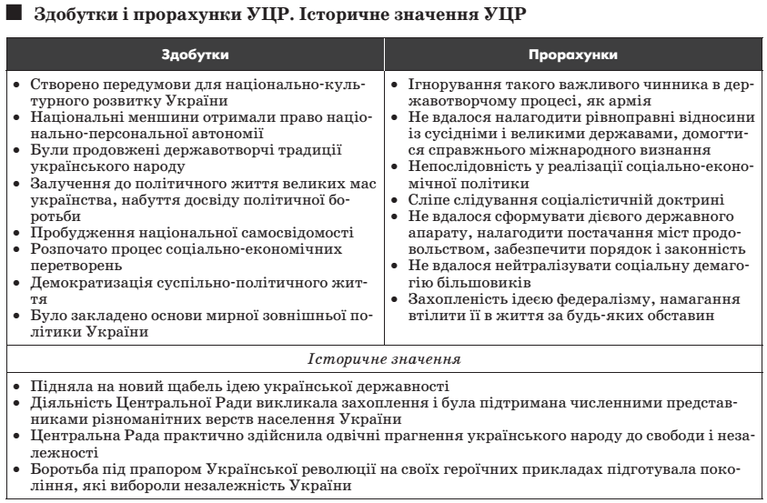
Гісем О. В. Історія України. 10–11 класи: наочний довідник / О. В. Гісем, О. О. Мартинюк. – К.; Х. : Веста, 2007. – С. 29.

Джерело 5.
Причини занепаду Української Центральної Ради
- Поглиблення економічної кризи. Розвал сільського господарства, що супроводжувався катастрофічним падінням промисловості, транспорту та зв’язку. Населення України опинилося на межі голоду.
- Відкрите втручання в українські справи інших країн. Окупація німецькими й австро-угорськими військами. Окупанти, відчувши себе господарями, взяли безпосередню участь в усунені УЦР від влади.
- Відсутність стійких демократичних традицій в українського суспільства. Прагнення Центральної Ради відродити їх увійшло в протиріччя з реальністю буття, тому що серед населення зростала популярність ідеї диктатури.
- Лідери Центральної Ради, конфліктуючи між собою й захоплюючись національною ідеєю, нехтували соціальними проблемами.
- Народ розчарувався в українських політичних партіях, що боролись між собою і жертвували загальнонаціональними інтересами. Це призвело до самоізоляції не тільки багатьох партій, а й УЦР що спиралася на них.
Гупан Н. М. Історія України : 10 кл. Рівень стандарту. Академічний рівень / Н. М. Гупан, О. І. Пометун, Г. О. Фрейман. – К. : Видавничий дім «Світ знань», 2010. – С. 109.

Джерело 6.
Центральна Рада ввійшла в історію української революції як уряд добрих намірів і великих задумів. Подиву гідним є те, що не зважаючи на відверте доктринерство і відсутність політичного досвіду у її лідерів, Центральній Раді таки вдалося добитися чималих успіхів. В першу чергу це стосується національної мобілізації українських мас та проголошення Української Народної Республіки. Вона досягала цих результатів, поєднуючи національні мотиви з соціальними, укладаючи численні союзи та компроміси. Але політика компромісів погано надається для часів, які звуться революцією. Діячі Центральної Ради недооцінювали динаміки революційного процесу. Їхня розважлива програма могла б мати успіх при спокійних обставинах розвитку суспільства. Ініціативу у неї перехопили ті політичні сили, які робили ставку на грубу фізичну силу.
Грицак Ярослав. Нариси історії України: формування модерної української нації XIX–XX ст. [Навч. посібник] / Ярослав Грицак. – Київ : Генеза, 1996. – С. 89.
- Розгляньте опорні схеми «Трансформація Української Центральної Ради», «Структура органів влади Української Центральної Ради» (джерело 2) і прочитайте тексти документів, ухвалених Українською Центральною Радою чи Генеральним Секретаріатом (джерело 3).
- Виберіть представників соціальних верств, які взяли участь у заснуванні Української Центральної Ради: а) селянство; б) робітники; в) інтелігенція; г) військові; д) православне духовенство; е) студенти. Доповніть обраний перелік.
- «Центральна Рада, – писав В. Винниченко... – з виконавчого органу поєднаних партійних і громадських груп, яким вона була з початку революції, ... стала вищим і не тільки виконавчим, але й законодавчим органом всього організованого українського народу». Доберіть факти із опорних схем та документів на підтвердження або спростування цього вислову.
- Без історичних постатей М. Грушевського і В. Винниченка неможливо уявити добу Української революції. Охарактеризуйте їх діяльність в УЦР та Генеральному Секретаріаті, використовуючи матеріали до попередніх практичних занять та джерело 1.
- Зробіть висновки про державотворчу діяльність УЦР.
- Розгляньте опорну схему «Здобутки і прорахунки Української Центральної Ради. Історичне значення Української Центральної Ради» (джерело 4).
- До кожного твердження опорної схеми доберіть відповідні документальні уривки (джерело 3).
- Чи всі твердження опорної схеми підтверджуються цитатами із документів? На підставі яких фактів висловлено ті твердження, що не підтверджуються документами?
- Зіставте дані опорних схем із фактами, поміщеними у Ваших підручниках. Знайдіть розбіжності. Поясніть їх причини. Під час своїх відповідей застосуйте поняття: «революція», «опозиція», «політична боротьба», «місцеві органи влади», «національно-територіальна автономія», «федерація», «переворот», «більшовики», «диктатура», «ревком (революційний комітет)», «ультиматум», «національно-персональна автономія», «універсал».
- В чому полягали здобутки і прорахунки УЦР? Чи є об’єктивними твердження щодо причин занепаду Української Центральної Ради, які висловлені у підручнику «Гупан Н. М. Історія України : 10 кл. Рівень стандарту. Академічний рівень / Н. М. Гупан, О. І. Пометун, Г. О. Фрейман. – К. : Видавничий дім «Світ знань», 2010. – С. 109» (джерело 5)? Доповніть твердження своїми міркуваннями. Які би Ви вилучили твердження, як бездоказові?
- Прочитайте твердження Ярослава Грицака про історичне значення УЦР (джерело 6). Визначтеся зі своїм ставлення до прочитаного у розрізі двох етапів.
1. Залежно від Вашого ставлення до твердження Я. Грицака розійдіться у протилежні кінці класу і станьте біля плакатів із написами: «згоден (згодна)», «не згоден (не згодна)», «не визначився (не визначилася)». Обговоривши (на основі документів) в колі однодумців всі аргументи на користь обраного ставлення, представте найвагоміші протилежним сторонам. По завершенні висловлення думок переконайтеся в незмінності своїх ставлень, а якщо змінили – перейдіть до іншого табору, обґрунтовуючи причини такого переходу.
2. Підійдіть до учительського столу, де написами до поверхні лежать аркуші із зазначеними на них соціальними ролями (селянин, робітник, військовий, діяч Української Центральної Ради, діяч Генерального Секретаріату, студент, гімназист, більшовик, українець, єврей, росіянин, поляк тощо). (Бажано щоб одну роль виконували два-три учні.) Навмання оберіть собі одну із ролей. Із позиції обраної ролі визначте своє ставлення до діяльності УЦР і станьте біля плакатів із написами: «згоден (згодна)», «не згоден (не згодна)», «не визначився (не визначилася)». Обговоривши (на основі документів) в колі однодумців всі аргументи на користь обраного ставлення, представте найвагоміші протилежним сторонам. По завершенні висловлення думок переконайтеся в незмінності своїх ставлень, а якщо змінили – перейдіть до іншого табору, обґрунтовуючи причини такого переходу.
Орієнтовні теми навчальних проектів
- Опрацювавши веб-ресурси мережі Інтернет, укладіть фотоколаж «Діяльність Української Центральної Ради».
- Виготовте інфоргаму «Державотворення Української Центральної Ради». Використайте доступні Вам комп’ютерні програми. Розмістіть Вашу інфограму в мережі Інтернет.
- Підготуйте і проведіть шкільну конференцію «Здобутки і прорахунки Української Центральної Ради у державотворчому процесі».

